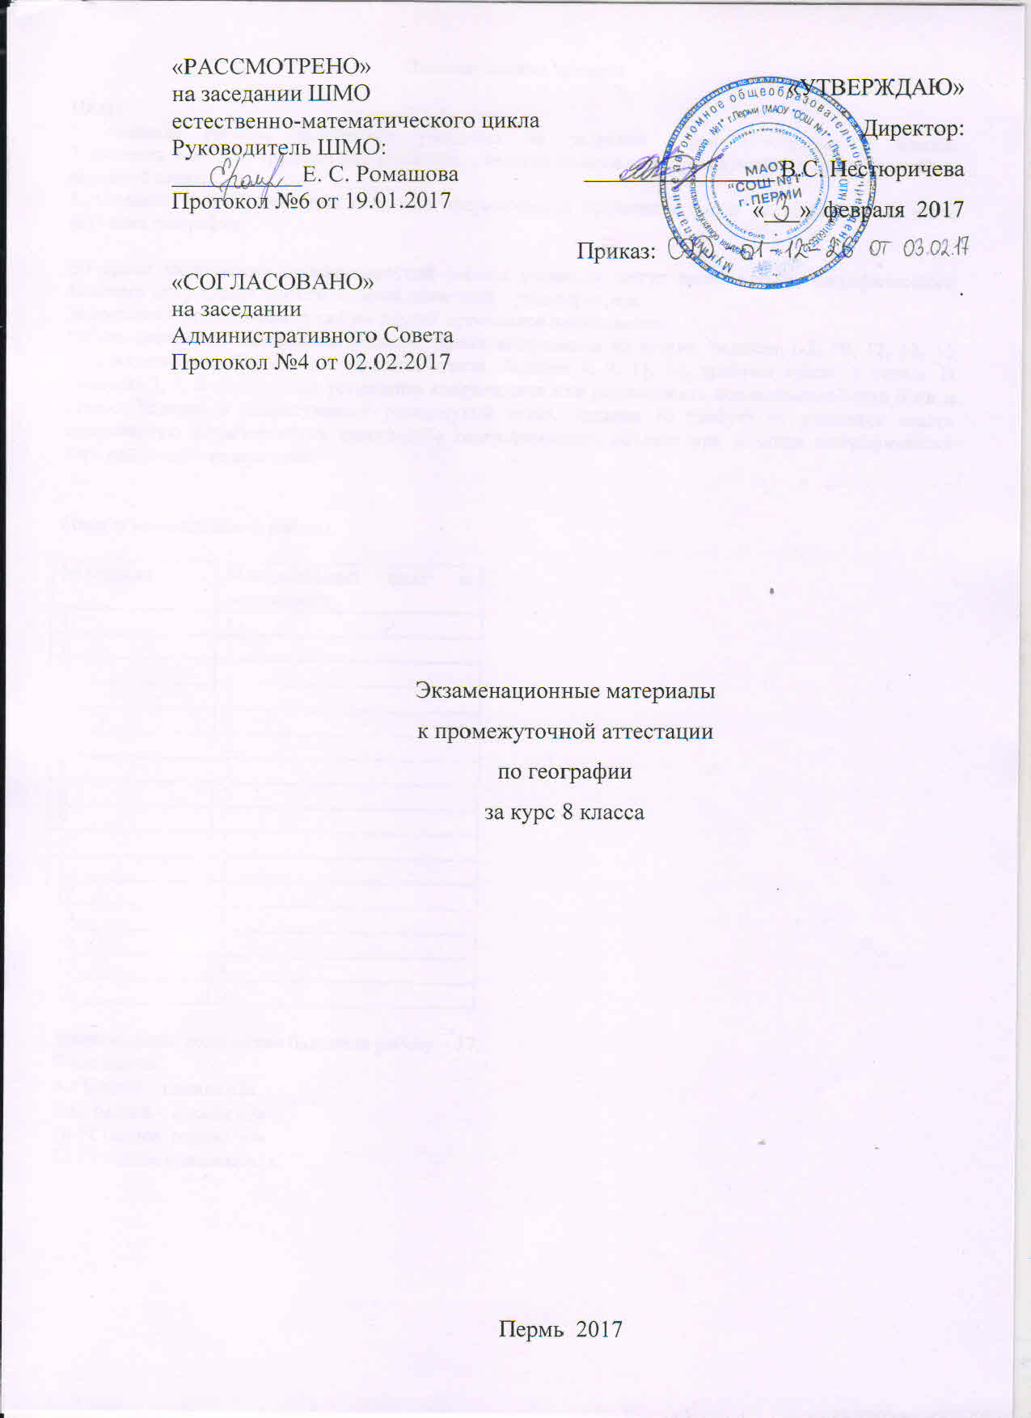

Пояснительная записка

Цель:
1. Оценить уровень подготовки учащихся по разделам курса «География 8 класс».
2. Выявить наиболее трудные для учащихся элементы содержания при изучении в курсе географии основной школы.
3. Оценить уровень освоения основных формируемых предметом видов деятельности на этапе изучения географии.

Во время выполнения экзаменационной работы учащиеся могут пользоваться географическими атласами для 8 класса любого издания, линейкой, транспортиром.
Запрещается использование любых других источников информации.
Работа состоит из пятнадцати заданий. Время выполнения 45 минут. Задания 1-3, 10, 12, 13, 15 подразумевают выбор одного варианта ответа. Задания 4, 9, 11, 14, требуют краткого ответа. В заданиях 5, 7, 8 необходимо установить соответствие или расположить последовательность букв в ответе. Задание 6 подразумевает развернутый ответ. Задание 16 требует от учащихся давать комплексную характеристику какого-либо географического объекта при помощи географических карт различного содержания.

План экзаменационной работы

№ задания | Максимальный балл за выполнение
1 | 1
2 | 1
3 | 1
4 | 1
5 | 3
6 | 2
7 | 3
8 | 3
9 | 1
10 | 1
11 | 1
12 | 1
13 | 1
14 | 1
15 | 1
16 | 5

Максимальное количество баллов за работу – 27.
Оценивание
0-8 баллов – оценка «2»
9-15 баллов – оценка «3»
16-21 баллов оценка «4»
22-27 баллов – оценка «5».

1 вариант
1. С каким из перечисленных государств не граничит Российская Федерация?
1) Латвия 2) Германия 3) Польша 4) Эстония

2. В каком из перечисленных городов России выпадает наибольшее среднегодовое количество атмосферных осадков?

1) Сочи
2) Якутск
3) Пермь
4) Калининрад

3. Для предотвращения образования оврагов на склонах холмов следует
1) осушать почву
2) орошать склоны
3) создавать лесонасаждения
4) вносить в почву химические удобрения

4. Определите, какой город имеет географические координаты 66,5° с.ш. и 66° в.д.

5. Расположите города России в той последовательности, в которой их жители встречают Новый год. Запишите получившуюся последовательность цифр.

1) Казань
2) Магадан
3) Кызыл

6. Назовите как минимум две причины образования лесных пожаров на территории Восточной Сибири.

7. Расположите перечисленные ниже города в порядке увеличения их высот над уровнем моря. Запишите в ответ получившуюся последовательность букв.
А) Ставрополь Б) Чита В) Салехард

8. Во время экскурсии учащиеся сделали схематическую зарисовку залегания горных пород на обрыве у берега реки.
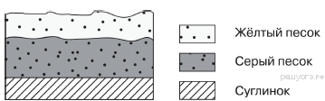
Расположите показанные на рисунке слои горных пород в порядке увеличения их возраста (от самого молодого до самого древнего). Запишите в ответ получившуюся последовательность букв.

А) жёлтый песок
Б) серый песок
В) суглинок

9. Определите по карте, в каком направлении от точки В находится колодец.

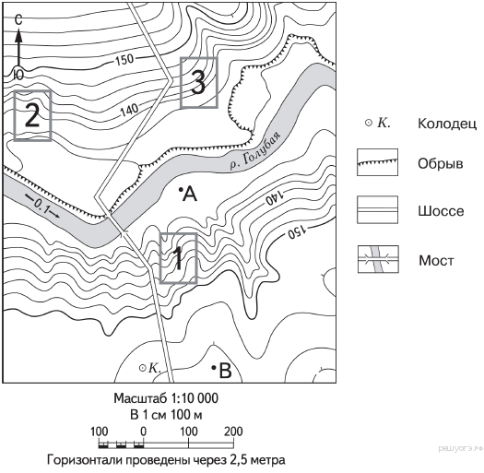
10. Какая из перечисленных рек относится к бассейну Тихого океана?
1) Лена 2) Колыма 3) Уссури 4) Витим

11. Определите по описанию о каком регионе России идет речь? Большая часть региона располагается в умеренном климатическом поясе и подвержена влиянию Атлантики, только в зимнее время учащаются выходы холодных антициклонов с Северного Ледовитого океана. Регион отличается самым разнообразным набором природных зон. Здесь добывается половина всех запасов железных руд страны.

12.
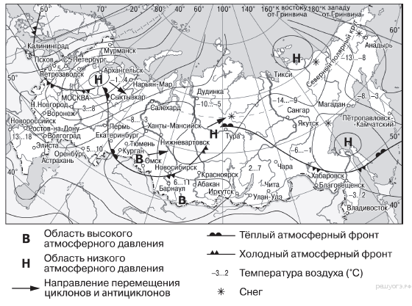
Какой из перечисленных городов, показанных на карте, находится в зоне действия антициклона?

1) Архангельск
2) Омск
3) Магадан
4) Якутск

13.
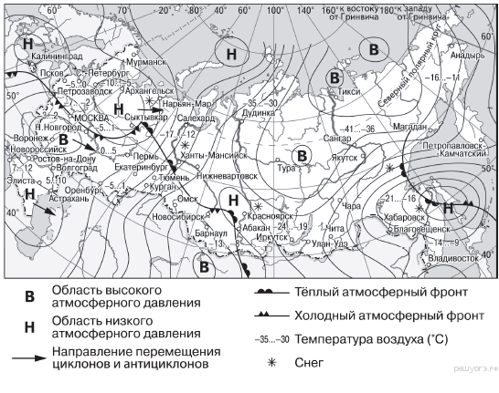
Карта погоды составлена на 5 декабря. В каком из показанных на карте городов на следующий день наиболее вероятно существенное потепление?

1) Москва
2) Нижний Новгород
3) Пермь
4) Ханты-Мансийск

14. Для какой природной зоны характерны следующие животные: заяц-беляк, полярная сова, северный олень, песец?

15. Какие из перечисленных почв не возможно встретить в зоне степей?
1) черноземные 2) серые лесные 3) каштановые 4) Дерново-карбонатные

16. Дайте характеристику географического района России по плану.

